**TRƯỜNG ĐẠI HỌC CÔNG NGHỆ GIAO THÔNG VẬN TẢI**

**KHOA CÔNG NGHÊ THÔNG TIN**

**\*\*\*\*\*\*\*\*\***



**HỌC PHẦN: JAVA NÂNG CAO**

**ĐỀ TÀI: QUẢN LÝ HÀNG HÓA**

**NHÓM THỰC HIỆN: 5**

**LỚP : 70DCTT25**

**THÀNH VIÊN: LÊ XUÂN SƠN**

**VŨ THỊ NGỌC BÍCH**

**NGUYỄN THANH NGÂN**

**VŨ HỮU THẮNG**

**GIÁO VIÊN HƯỚNG DẪN: BÙI TIỀN TRƯỜNG**

**HÀ NỘI - NĂM 2021**

**Mục lục**

**Phân công nhiệm vụ** 2

**Danh sách các hình** 3

**Danh sách các bảng** 3

**Danh sách các từ viết tắt** 4

**I) Giới thiệu** 4

**1.1. Tổng quan** 4

1.2. **Chức năng của chương trình** 5

**II) Phân tích bài toán** 6

**2.1.. Sơ đồ các bảng của chương trình** 6

**2.2) Cơ sở dữ liệu của chương trình** 6

**III) Hiện thực bài toán** 8

**3.1. Form đăng nhập** 8

**3.2. Form đăng ký** 8

**3.3. Giao diện trang chủ admin** 9

**3.4. Giao diện trang chủ user** 9

**3.5. Giao diện form hồ sơ nhân viên** 10

**3.6. Giao diện quản lý đăng nhập** 11

**3.7. Giao diện form đổi mật khẩu** 12

**3.8. Giao diện form quản lý sản phẩm** 12

**3.9. Form quản lý danh mục** 13

**3.10. Form nhà cung cấp** 14

**3.11. Form khách hàng** 15

**3.12. Form thanh toán** 15

**3.13. Form lịch sử mua hàng** 16

# **Phân công nhiệm vụ**

|  |  |  |
| --- | --- | --- |
| **Số thứ tự** | **Thành viên** | **Nhiệm vụ** |
| **1** | **Lê Xuân Sơn** | **Quản lý khách hàng và thanh toán** |
| **2** | **Vũ Thị Ngọc Bích** | **Quản lý sản phẩm và danh mục** |
| **3** | **Nguyễn Thanh Ngân** | **Quản lý hồ sơ nhân viên và quản lý đăng nhập** |
| **4** | **Vũ Hữu Thắng** | **Quản lý nhà cung cấp, đăng kí, đổi mật khẩu và đăng nhập** |

# **Danh sách các hình**

|  |  |
| --- | --- |
| **Số thứ tự** | **Tên hình** |
| **1** | **Hình 2.1: Sơ đồ của chương trình quản lý hàng hóa** |
| **2** | **Hình 3.1: Form đăng nhập phân quyền của chương trình** |
| **3** | **Hình 3.2: form đăng kí tài khoản** |
| **4** | **Hình 3.3: Giao diện admin của chương trình Admin** |
| **5** | **Hình 3.4: Giao diện chính của form user** |
| **6** | **Hình 3.5: Giao diện hồ sơ nhân viên** |
| **7** | **Hình 3.6: giao diện form quản lý đăng nhập** |
| **8** | **Hình 3.7: Giao diện đổi mật khẩu** |
| **9** | **Hình 3.8 : Quản lý sản phẩm** |
| **10** | **Hình 3.9: Quản lý danh mục** |
| **11** | **Hình 3.10: giao diện nhà cung cấp** |
| **12** | **Hình 3.11 : form quản lý khách hàng mua** |
| **13** | **Hình 3.12: Giao diện form thanh toán** |
| **14** | **Hình 3.13: Giao diện form lịch sử thanh toán** |

# **Danh sách các bảng**

|  |  |
| --- | --- |
| **Số thứ tự** | **Tên bảng** |
| **1** | **Bảng 2.2: Cơ sở dữ liệu của chương trình** |

# **Danh sách các từ viết tắt**

|  |  |  |
| --- | --- | --- |
| **Số thứ tự** | **Từ viết tắt** | **Nghĩa từ** |
| **1** | **CNTT** | **Công nghệ thông tin** |
| **2** | **CSDL** | **Cơ sở dữ liệu** |

# **I) Giới thiệu**

## **1.1. Tổng quan**

Java là Virual machine một nền tảng phát triển các ứng dụng phần mềm có vị trí rất lớn trong những năm cuối thế kỉ 20 và đầu thế kỉ 21. Đánh dấu sự trưởng thành của mô hình lập trình hướng đối tượng, nó được xem là một nền tảng mang tính cách mạng trong nghành phần mềm. Mô hình máy ảo đã cho phép các ứng dụng viết bằng java có thể chạy trên nhiều hệ điều hành khác nhau.

Java là ngôn ngữ lập trình mà lập trình viên (nhà phát triển) dùng để viết ứng dụng dành cho máy tính mà chúng ta dùng hàng ngày. Nếu chỉ là đơn thuần một ngôn ngữ lập trình thì chúng ta không cần quan tâm tới nó nhưng vấn đề là đôi khi chúng ta cần tải một ứng dụng, một phần mềm nào đó mà máy tính yêu cầu thực thi Java như vậy bắt buộc bạn sẽ phải cài nó trên máy tính của mình. Ngoài ra, Java cũng có plug – in cho trình duyệt web để một số ứng dụng có thể hiển thị ngay trong trình duyệt.

Hiện nay với sự phát triển của công nghệ thì việc áp dụng CNTT vào công việc học tập ngày càng nhiều và đa dạng, phong phú. Vì thế nên trong giáo dục hiện nay tăng cường mở các nghành CNTT, việc áp dung CNTT giúp cho quản lý thông tin bảo mật tốt hơn, đồng bộ hơn, hiệu quả và an toàn hơn

## 1.2. **Chức năng của chương trình**

* Quản lý thông tin nhân viên
* Quản lý thông tin tài khoản đăng nhập
* Quản lý sản phẩm
* Quản lý nhà cung cấp
* Quản lý khách hàng
* Quản lý danh mục
* Quản lý thanh toán
* Một số chức năng khác như : đăng nhập, đăng xuất, đổi mật khẩu, đăng kí và lịch sử giao dịch.

# **II) Phân tích bài toán**

## **2.1.. Sơ đồ các bảng của chương trình**

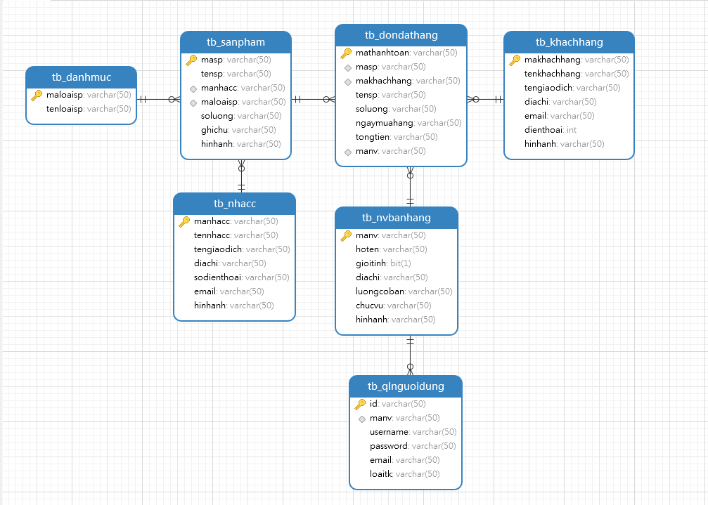

*Hình 2.1: Sơ đồ của chương trình quản lý hàng hóa*

## **2.2) Cơ sở dữ liệu của chương trình**

|  |  |  |  |  |
| --- | --- | --- | --- | --- |
| **Tên bảng** | **Tên cột** | **Kiểu dữ liệu** | **Độ rộng** | **Mô tả** |
| Danh mục | Maloaisp | Varchar | 50 | Mã loại sản phẩm |
|  | Tenloaisp | Varchar | 50 | Tên loại sản phẩm |
|  | Masp | Varchar | 50 | Mã sản phẩm |
|  | Tensp | Varchar | 50 | Tên sản phẩm |
|  | Manhacc | Varchar | 50 | Mã nhà cung cấp |
| Sản phẩm | Maloaisp | Varchar | 50 | Mã loại sản phẩm |
|  | soluong | Varchar | 50 | Số lượng |
|  | Ghichu | Varchar | 50 | Ghi chú |
|  | Hinhanh | Varchar | 50 | Hình ảnh |
|  | Manhacc | Varchar | 50 | Mã nhà cung cấp |
|  | Tennhacc | Varchar | 50 | Tên nhà cung cấp |
| Nhà cung cấp | Tengiaodich | Varchar | 50 | Tên giao dịch |
|  | Diachi | Varchar | 50 | Địa chỉ |
|  | Sodienthoai | Varchar | 50 | Số điện thoại |
|  | Email | Varchar | 50 | Email |
|  | Hinhanh | Varchar | 50 | Hình ảnh |
|  | Id | Varchar | 50 | Id |
|  | Manv | Varchar | 50 | Mã nhân viên |
| Quản lý người dùng | Username | Varchar | 50 | Tên đăng nhập |
|  | Password | Varchar | 50 | Mật khẩu |
|  | Email | Varchar | 50 | Email |
|  | Loaitk | Varchar | 50 | Loại tài khoản |
|  | Manv | Varchar | 50 | Mã nhân viên |
|  | Hoten | Varchar | 50 | Họ tên |
| Nhân viên bán hàng | Gioitinh | Bit | 1 | Giới tính |
|  | Diachi | Varchar | 50 | Địa chỉ |
|  | Luongcoban | Varchar | 50 | Lương cơ bản |
|  | Chucvu | Varchar | 50 | Chức vụ |
|  | hinhanh | Varchar | 50 | Hình ảnh |
|  | Makhachhang | Varchar | 50 | Mã khách hàng |
|  | Tenkhachhang | Varchar | 50 | Tên khách hàng |
| Khách hàng | Tengiaodich | Varchar | 50 | Tên giao dịch |
|  | Diachi | Varchar | 50 | Địa chỉ |
|  | Email | Varchar | 50 | Email |
|  | Dienthoai | int | 11 | Điện thoại |
|  | Hinhanh | Varchar | 50 | Hình ảnh |
|  | Mathanhtoan | Varchar | 50 | Mã thanh toán |
|  | Masp | Varchar | 50 | Mã sản phẩm |
|  | Makhachhang | Varchar | 50 | Mã khách hàng |
| Đơn đặt hàng | Tensp | Varchar | 50 | Tên sản phẩm |
|  | Soluong | Varchar | 50 | Số lượng |
|  | Ngaymuahang | Varchar | 50 | Ngày mua |
|  | Tongtien | Varchar | 50 | Tổng tiền |
|  | manv | Varchar | 50 | Mã nhân viên bán |

*Bảng 2.2: Cơ sở dữ liệu của chương trình*

# **III) Hiện thực bài toán**

## **3.1. Form đăng nhập**

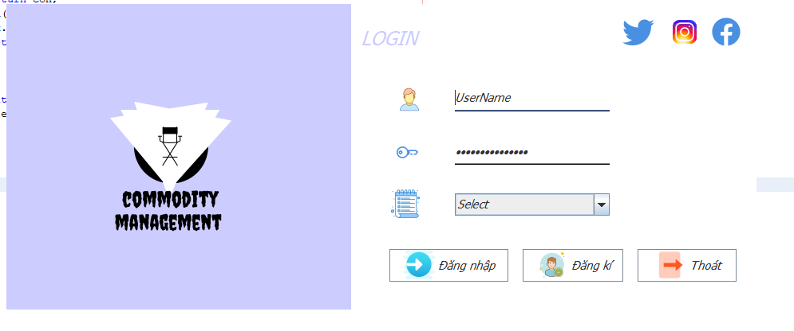

*Hình 3.1: Form đăng nhập phân quyền của chương trình*

Trong form này sẽ cho mình hai lựa chọn đăng nhập bằng tài khoản của Admin hoặc tài khoản User. Bằng cách nhập thông tin username và password và chọn loại tài khoản của mình.

## **3.2. Form đăng ký**

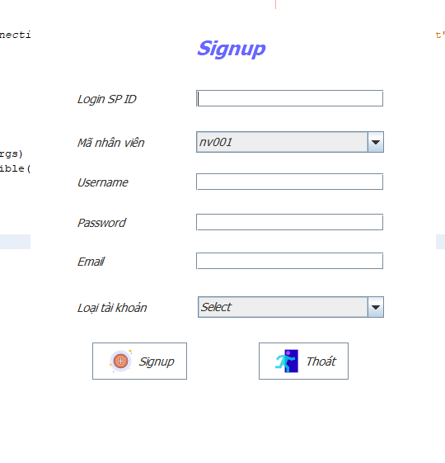

*Hình 3.2: form đăng kí tài khoản*

Form sẽ cho phép người dùng tạo tài khoản mới khi mình nhập đầy đủ thông tin

## **3.3. Giao diện trang chủ admin**

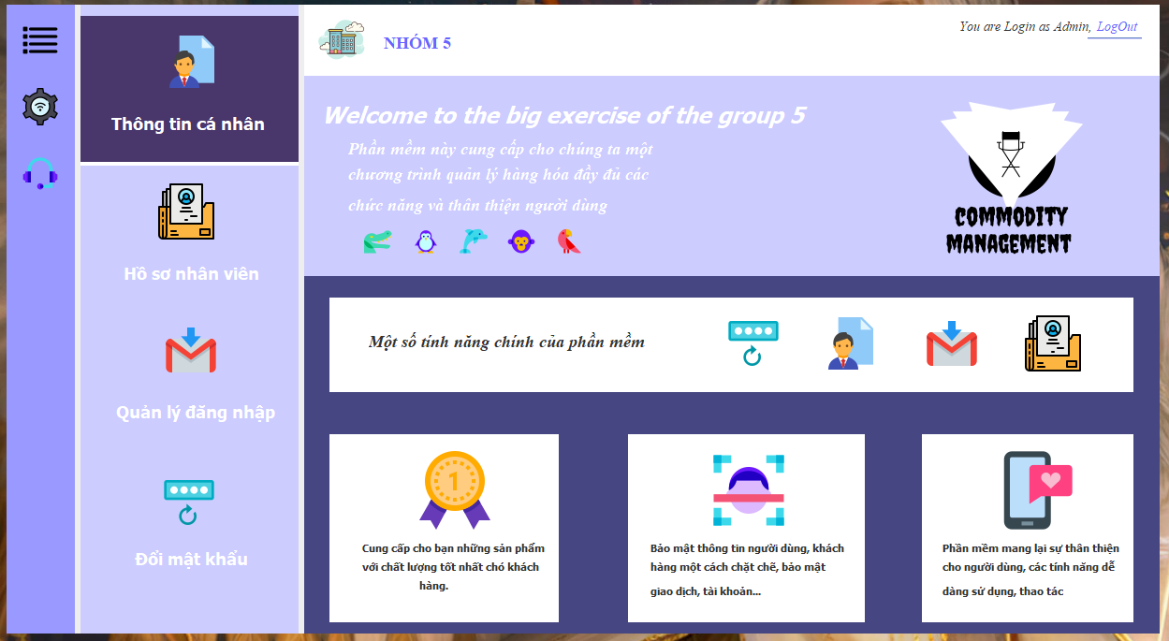

*Hình 3.3: Giao diện admin của chương trình Admin*

Là nơi tập trung các chức năng chính của admin như:

* Thông tin cá nhân
* Hồ sơ nhân viên
* Quản lý đăng nhập
* Đổi mật khẩu

## **3.4. Giao diện trang chủ user**

Là nơi tập trung các chức năng chính của bên phía user như:

* Quản lý sản phẩm
* Quản lý khách hàng
* Quản lý thanh toán
* Nhà cung cấp sản phẩm
* Quản lý danh mục

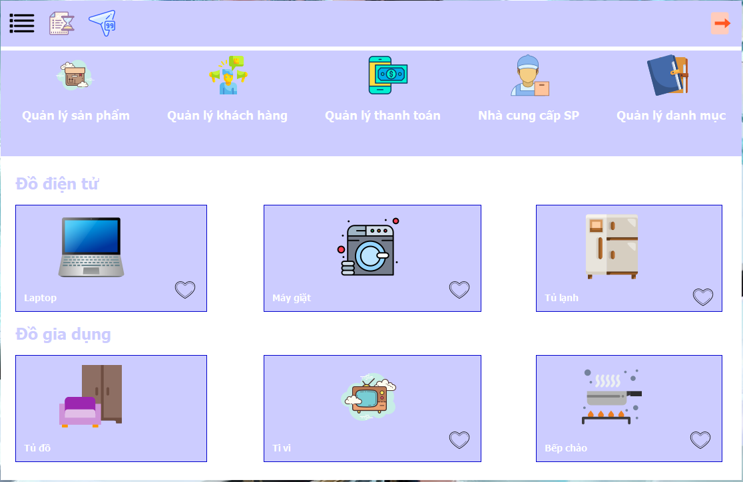

*Hình 3.4: Giao diện chính của form user*

## **3.5. Giao diện form hồ sơ nhân viên**

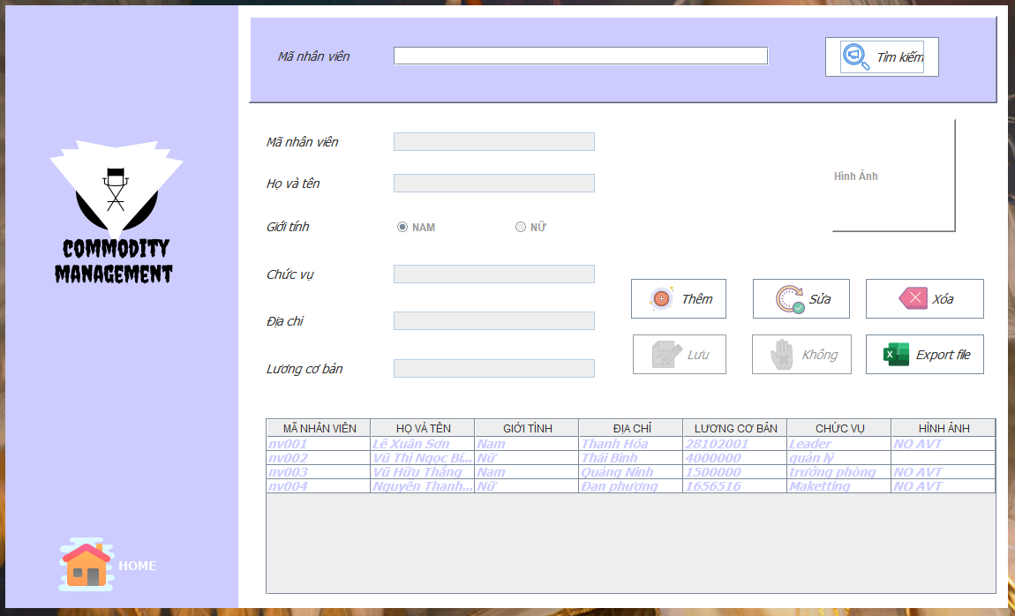

*Hình 3.5: Giao diện hồ sơ nhân viên*

Danh sách các nhân viên ban đầu đã có sẵn trong CSDL

Chức năng:

* Tìm kiếm : nhập mã nhân viên vào jTtimkiem sau đó ấn nút tìm kiếm để tìm kiếm thông tin nhân viên cần tìm
* Thêm nhân viên : ấn nút Thêm điền đây đủ thông tin sau đó ấn nút Lưu thông tin vừa nhập sẽ được lưu
* Sửa nhân viên: ấn nút Sửa sửa lại thông tin trong giao diện mình cần sửa sau đó ấn nút Lưu
* Xóa nhân viên: Chọn nhân viên cần xóa trong JTabel sau đó ấn nút Xóa
* Export File: khi mình đã thêm sửa xóa hoàn tất và muốn xuất file thì click vào nút Export File sau đó chọn nơi lưu và đặt tên file sau đó nhấn OK, xuất file thành công

## **3.6. Giao diện quản lý đăng nhập**

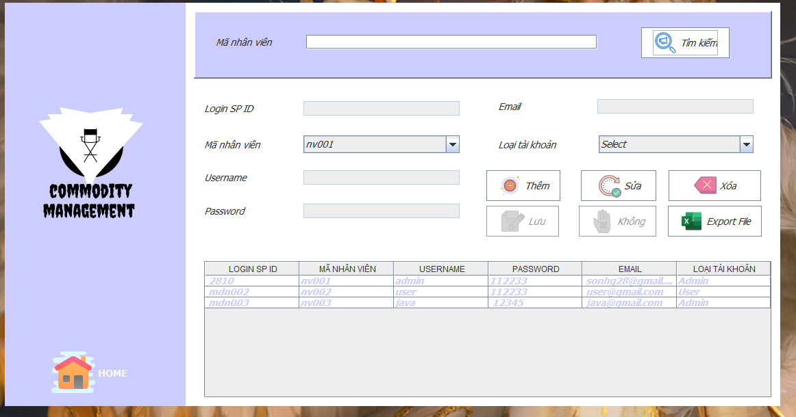

*Hình 3.6: giao diện form quản lý đăng nhập*

Danh sách các tài khoản đăng nhập ban đầu đã có sẵn trong CSDL

Chức năng:

* Tìm kiếm : nhập mã đăng nhập vào jTtimkiem sau đó ấn nút tìm kiếm để tìm kiếm thông tin tài khoản cần tìm
* Thêm nhân viên : ấn nút Thêm điền đây đủ thông tin sau đó ấn nút Lưu thông tin vừa nhập sẽ được lưu
* Sửa nhân viên: ấn nút Sửa sửa lại thông tin trong giao diện mình cần sửa sau đó ấn nút Lưu
* Xóa nhân viên: Chọn tài khoản cần xóa trong JTabel sau đó ấn nút Xóa
* Export File: khi mình đã thêm sửa xóa hoàn tất và muốn xuất file thì click vào nút Export File sau đó chọn nơi lưu và đặt tên file sau đó nhấn OK, xuất file thành công

## **3.7. Giao diện form đổi mật khẩu**

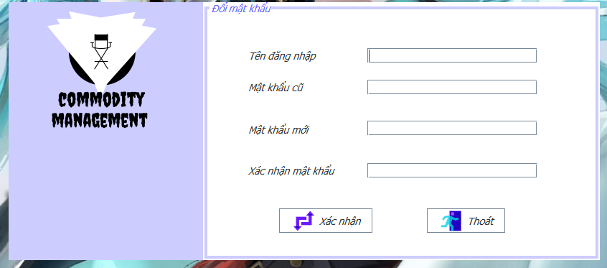

*Hình 3.7: Giao diện đổi mật khẩu*

Điền đầy đủ thông tin của tài khoản cũ sau đó nhập mật khẩu mới, xác nhận mật khẩu và ấn nút Xác nhận để đồng ý thay đổi mật khẩu

Với bút Thoát sẽ quay lại trang chủ của Form Admin

## **3.8. Giao diện form quản lý sản phẩm**

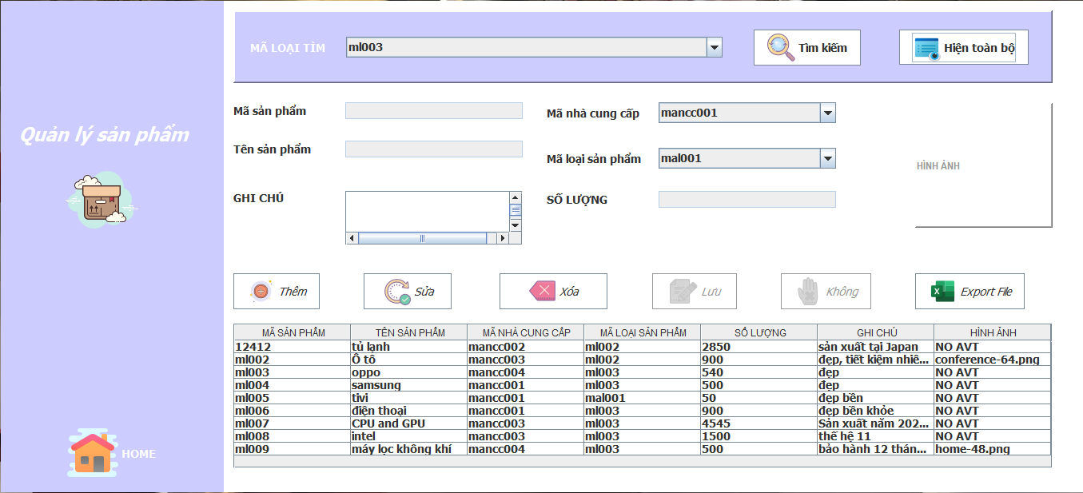

*Hình 3.8 : Quản lý sản phẩm*

Danh sách các sản phẩm ban đầu đã có sẵn trong CSDL

Chức năng:

* Tìm kiếm : nhập mã sản phẩm vào jTtimkiem sau đó ấn nút tìm kiếm để tìm kiếm thông tin sản phẩm cần tìm
* Thêm nhân viên : ấn nút Thêm điền đây đủ thông tin sau đó ấn nút Lưu thông tin vừa nhập sẽ được lưu
* Sửa nhân viên: ấn nút Sửa sửa lại thông tin trong giao diện mình cần sửa sau đó ấn nút Lưu
* Hiển thị toàn bộ: khi click vào các thông tin sản phẩm sẽ hiển thị ra toàn bộ
* Xóa nhân viên: Chọn sản phẩm cần xóa trong JTabel sau đó ấn nút Xóa
* Export File: khi mình đã thêm sửa xóa hoàn tất và muốn xuất file thì click vào nút Export File sau đó chọn nơi lưu và đặt tên file sau đó nhấn OK, xuất file thành công

## **3.9. Form quản lý danh mục**

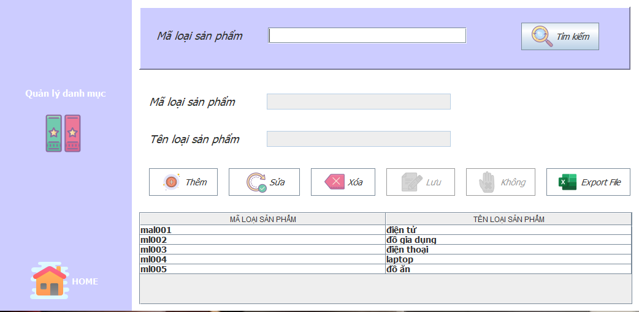

*Hình 3.9: Quản lý danh mục*

Danh sách các mã loại sản phẩm và tên loại sản phẩm ban đầu đã có sẵn trong CSDL

Chức năng:

* Tìm kiếm : nhập mã loại sản phẩm vào jTtimkiem sau đó ấn nút tìm kiếm để tìm kiếm thông tin mã loại cần tìm
* Thêm nhân viên : ấn nút Thêm điền đây đủ thông tin sau đó ấn nút Lưu thông tin vừa nhập sẽ được lưu
* Sửa nhân viên: ấn nút Sửa sửa lại thông tin trong giao diện mình cần sửa sau đó ấn nút Lưu
* Xóa nhân viên: Chọn mã loại sản phẩm cần xóa trong JTabel sau đó ấn nút Xóa
* Export File: khi mình đã thêm sửa xóa hoàn tất và muốn xuất file thì click vào nút Export File sau đó chọn nơi lưu và đặt tên file sau đó nhấn OK, xuất file thành công

## **3.10. Form nhà cung cấp**

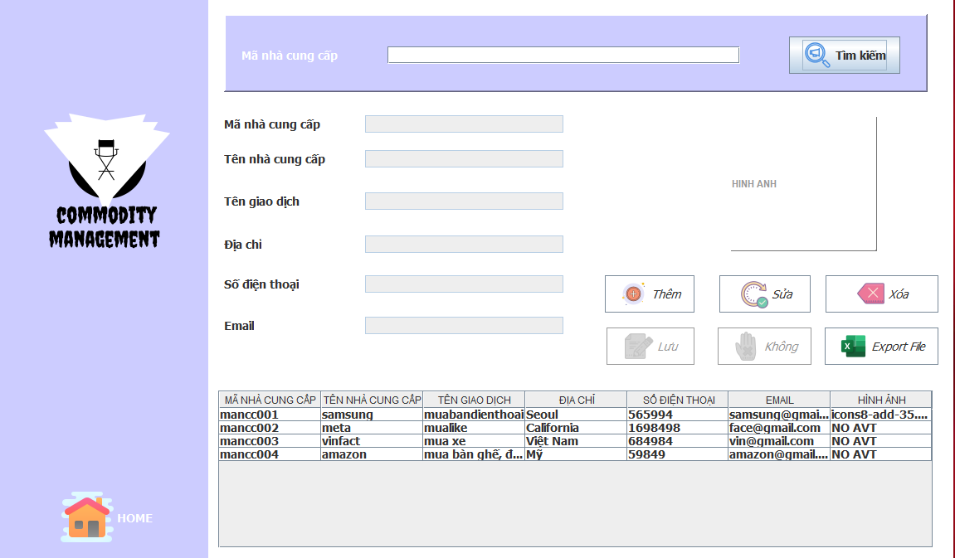

*Hình 3.10: giao diện nhà cung cấp*

Danh sách các nhà cung cấp ban đầu đã có sẵn trong CSDL

Chức năng:

* Tìm kiếm : nhập mã nahf cung cấp vào jTtimkiem sau đó ấn nút tìm kiếm để tìm kiếm thông tin nhà cung cấp cần tìm
* Thêm nhân viên : ấn nút Thêm điền đây đủ thông tin sau đó ấn nút Lưu thông tin vừa nhập sẽ được lưu
* Sửa nhân viên: ấn nút Sửa sửa lại thông tin trong giao diện mình cần sửa sau đó ấn nút Lưu
* Xóa nhân viên: Chọn nhà cung cấp cần xóa trong JTabel sau đó ấn nút Xóa
* Export File: khi mình đã thêm sửa xóa hoàn tất và muốn xuất file thì click vào nút Export File sau đó chọn nơi lưu và đặt tên file sau đó nhấn OK, xuất file thành công

## **3.11. Form khách hàng**

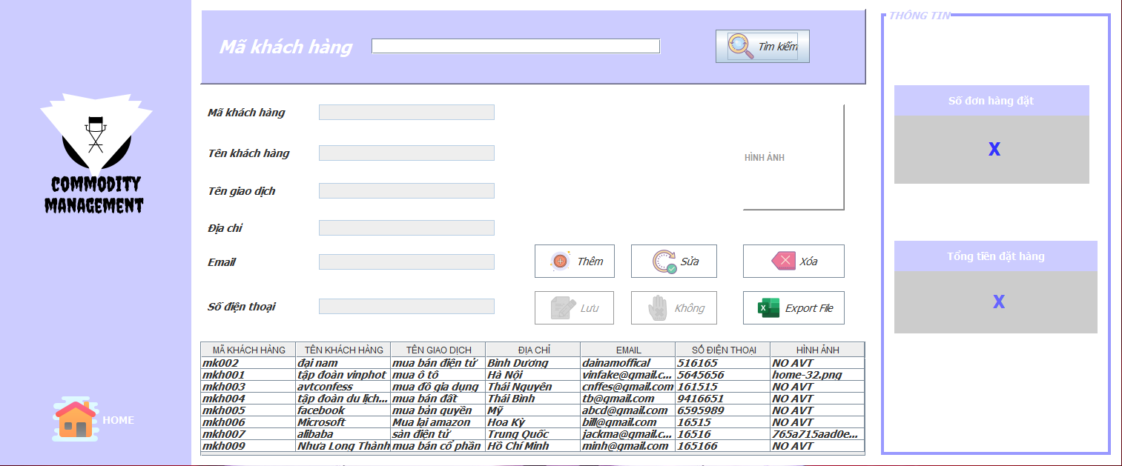

*Hình 3.11 : form quản lý khách hàng mua*

Danh sách các khách hàng ban đầu đã có sẵn trong CSDL

Chức năng:

* Tìm kiếm : nhập mã khách hàng vào jTtimkiem sau đó ấn nút tìm kiếm để tìm kiếm thông tin khách hàng cần tìm
* Thêm nhân viên : ấn nút Thêm điền đây đủ thông tin sau đó ấn nút Lưu thông tin vừa nhập sẽ được lưu
* Sửa nhân viên: ấn nút Sửa sửa lại thông tin trong giao diện mình cần sửa sau đó ấn nút Lưu
* Xóa nhân viên: Chọn khách hàng cần xóa trong JTabel sau đó ấn nút Xóa
* Export File: khi mình đã thêm sửa xóa hoàn tất và muốn xuất file thì click vào nút Export File sau đó chọn nơi lưu và đặt tên file sau đó nhấn OK, xuất file thành công
* Ở mục thông tin sẽ hiển thị số đơn đặt hàng và tổng tiền đơn đặt hàng của khách hàng khi mua hàng

## **3.12. Form thanh toán**

Giao diện thanh toán sẽ hiển thị thông tin của các sản phẩm cần bán và các khách hàng cần mua

Quy trình hoạt động:

* Khi khách hàng muốn mua sản phẩm mình sẽ chọn sản phẩm mà khách hàng mua, chọn thông tin khách hàng mua, sau đó nhập các thông tin như: Mã thanh toán, số lượng…..
* Khí nhập đầy đủ thông tin mình sẽ click chọn Addtobill để lên số lượng sản phẩm mua và tổng tiên cần phải trả
* Nếu mình muốn lưu lại thông tin giao dịch thì sẽ Click vào nút AddtoOrder
* Khi khách hàng đã chọn mua được sản phẩm thì mình sẽ lên hóa đơn cho khách hàng bằng việc click vào nút viewOrder để hiển thị hóa đơn
* Cuối cung để in hóa đơn ra cho khách hàng khi thực hiện giao dịch xong thì mình sẽ Click vào nút in hóa đơn và hoàn tất thanh toán

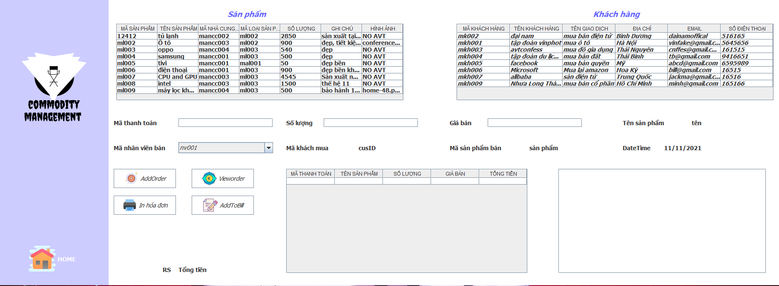

*Hình 3.12: Giao diện form thanh toán*

## **3.13. Form lịch sử mua hàng**

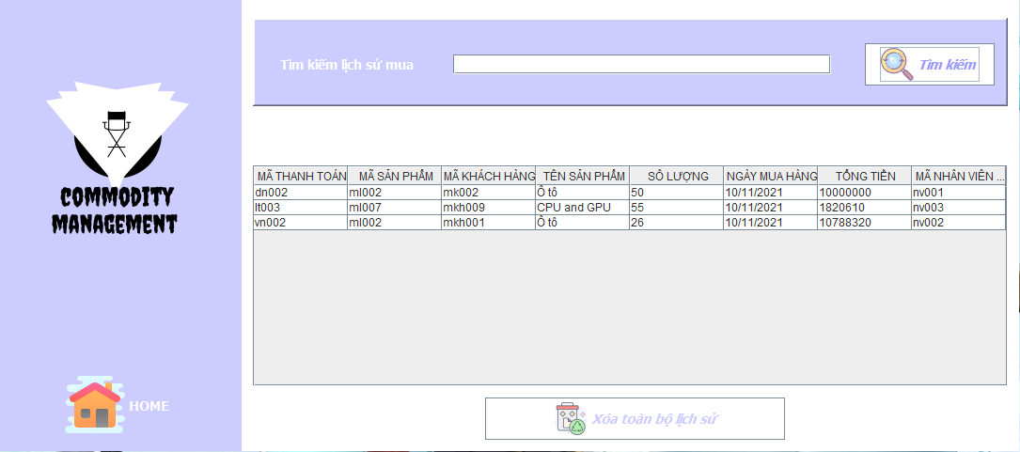

*Hình 3.13: Giao diện form lịch sử thanh toán*

Giao diện lịch sử mua hàng sẽ cho ta cái nhìn tổng thể về chi tiết đơn hàng đã mua ngày giờ sô lượng tổng tiền và khách hàng mua

Chức năng:

* Tìm kiếm: khi mình muốn tìm kiếm giao dịch mua hàng thì sẽ nhập mã thanh toán vào jTtimkiem và click vào nút Tìm kiếm để tìm
* Xóa toàn bộ: khi ta khoogn cần lưu dữ liệu về thông tin mua hàng thì sẽ click vào nút Xóa toàn bộ